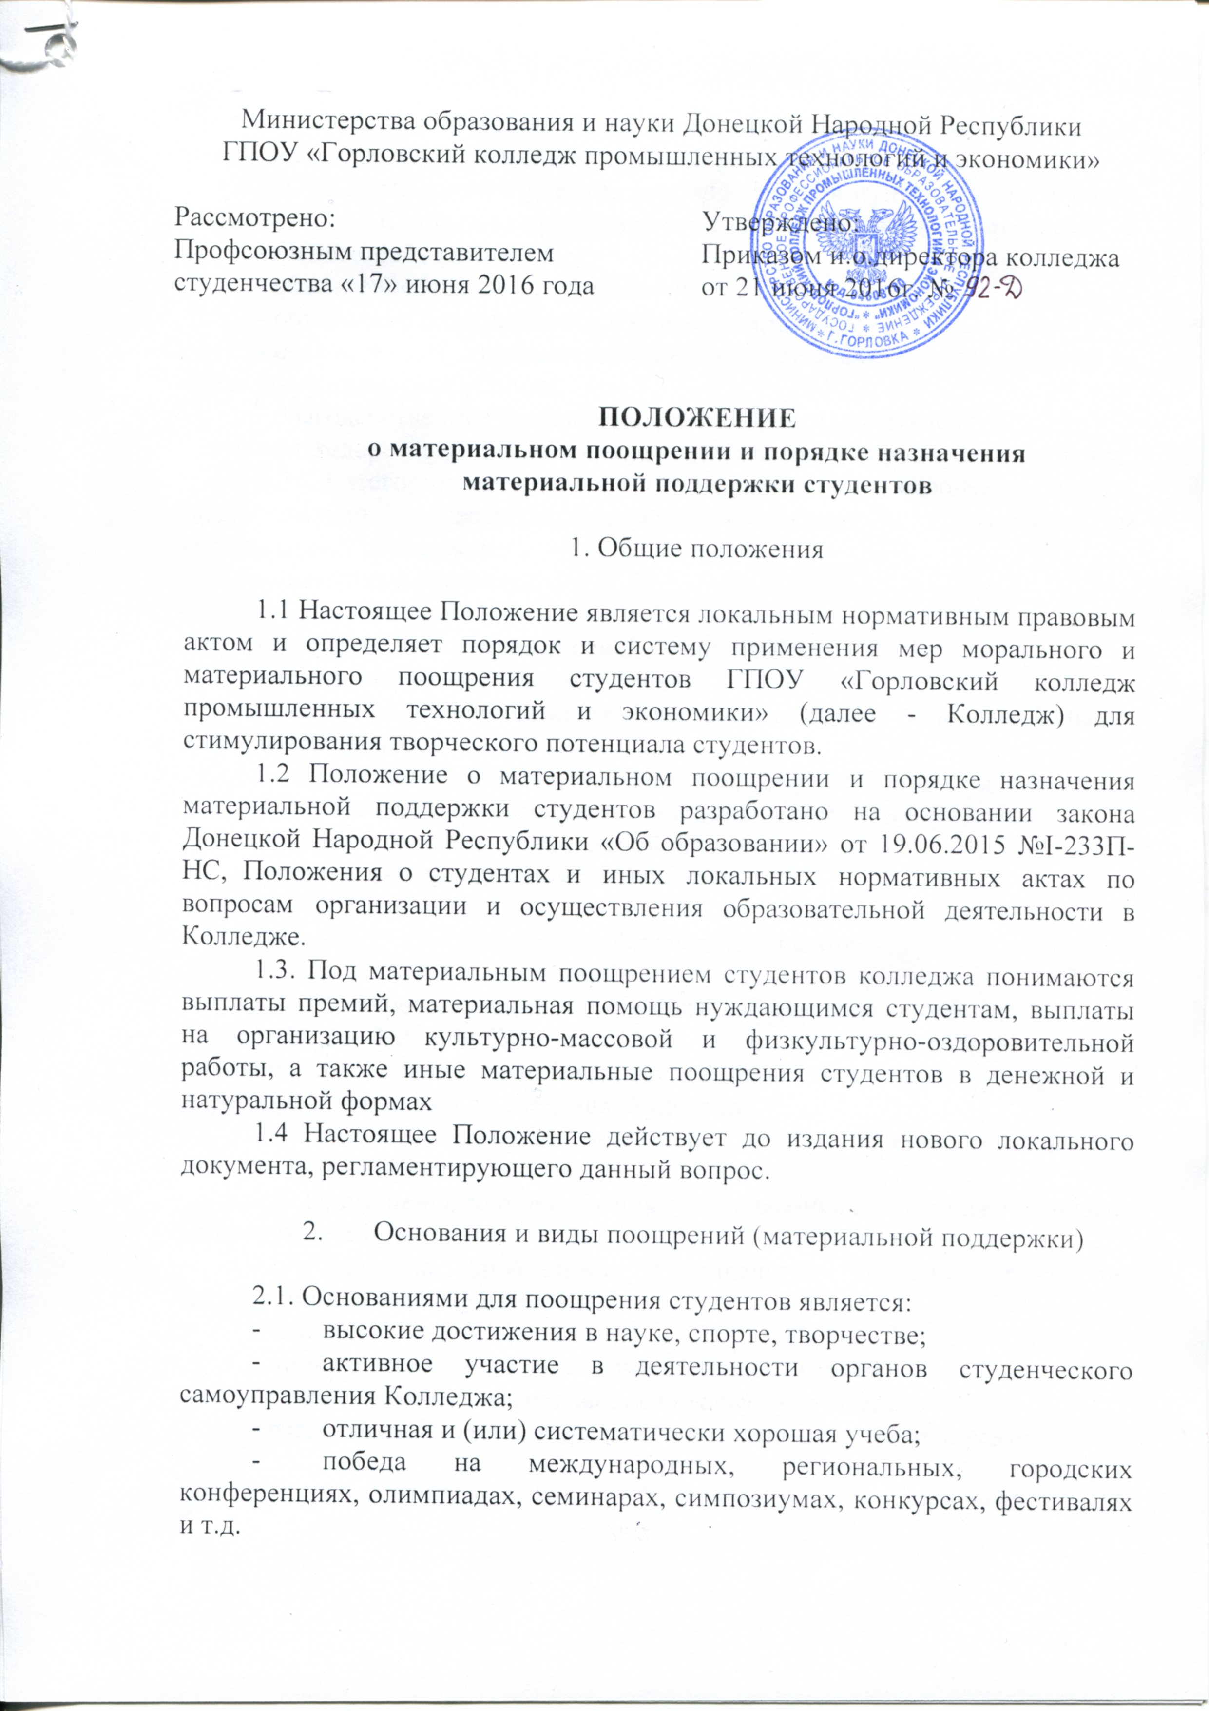
- участие в профессиональных конкурсах, в конкурсах курсовых работ и отчетов по практике, за активную общественную работу и др.
2.2. За достижения студентов перечисленных в пункте 2.1. настоящего положения в Колледже применяются следующие виды морального и материального поощрения:
- объявление устной благодарности;
- объявление благодарности в приказе директора;
- благодарность с размещением информации и фотографии студента на сайте колледжа и (или) стенде;
- благодарственное письмо руководства Колледжа студенту;
- благодарственное письмо руководства Колледжа родителям студента.
2.3 Категории студентов, относящихся к остронуждающимся, документально подтверждающих своё положение, для оказания им материальной поддержки:
- - семейные студенты;
- - матери-одиночки,
- - студенты из неполных семей (один родитель),
- - студенты из многодетных семей,
- - студенты, перенесшие тяжелые заболевания и понесшие большие затраты на лечение;
- - студенты, ставшие жертвами аварий, краж, разбойных нападений;
- -студенты, находящиеся в тяжелом материальном положении и нуждающиеся в срочной материальной помощи;
- - студенты, проживающие в пригороде и др.

- Условия назначения

3.1. Поощрение может осуществляться по ходатайству заместителя директора по ВР или УР, классного руководителя (куратора) группы, Студенческого совета, родительского комитета и оформляется приказом директора и доводится до сведения студентов.
3.2.Студенты колледжа, имеющие дисциплинарные взыскания, к поощрениям не представляются.
3.3. Применение мер поощрения, установленных в колледже, основано на следующих принципах:
- единства требований и равенства условий применения поощрений длявсех студентов;
- гласности;
- поощрения за личные или командные достижения;
- стимулирования эффективности и качества деятельности;
- взаимосвязи системы морального и материального поощрения.

- Порядок назначения

4.1 Профессиональным образовательным организациям и образовательным организациям высшего профессионального образования, осуществляющим оказание государственных услуг в сфере образования за счет бюджетных ассигнований бюджета Донецкой Народной Республики, выделяются средства на оказание материальной поддержки нуждающимся студентам в размере двадцати пяти процентов предусматриваемого им размера стипендиального фонда, средства для организации культурно-массовой, физкультурной и спортивной, оздоровительной работы со студентами в размере месячного размера стипендиального фонда по образовательным программам среднего профессионального образования и двукратного месячного размера стипендиального фонда по образовательным программам высшего профессионального образования.
4.2 Материальная поддержка обучающимся выплачивается в размерах и в порядке, которые определяются локальными нормативными актами, принимаемыми с учетом мнения Студенческого совета и представительных органов обучающихся.
4.3 Материальное поощрение студентов колледжа осуществляется за счет: 1) бюджетных средств, выделяемых колледжу на оказание материального поощрения студентов, обучающихся за счет бюджетных средств в соответствии с законодательством Донецкой Народной Республики; 2) средств, полученных от предпринимательской и иной, приносящей доход деятельности.

Данное Положение разработано в соответствии с Законом ДНР «Об образовании», Положения о ГПОУ «ГКПТЭ» и Устава колледжа.

Культорганизатор Т.А. Мержева

